⚠️Nutzungsbedingungen⚠️
Dieses Dokument dient als Lernhilfe für Klausuren. Wir übernehmen keine Gewähr für die Vollständigkeit und Richtigkeit der Inhalte. Mit der Nutzung dieses Dokuments erkennst du diesen Haftungsausschluss an.
Sollten dir Fehler auffallen oder etwas fehlen, schicke bitte eine private Nachricht an mir.


Viel Spaß üben,
Ömer
1. Philosophie (Kurs 2) Klausur 06.10.2025
--- Ethik ---
Begriffe in der Ethik
Begriff | Bedeutung
Moral | Heteronome Perspektive – außenstehende Perspektive; sie beinhaltet Werte und Normen bestimmter Gemeinschaften
Ethik | Autonome Perspektive/allgemeine Kriterien – Synonym für die Moralphilosophie; sie beinhaltet die wissenschaftliche Auseinandersetzung mit moralischen Auffassungen (Definition vom griechischen Wort „ethos“ „Sitte“, „Gewohnheit“, „Herkommen“)
Gesetze | Fixierte Moral in unserem Rechtssystem

Was soll ich tun? – Ansätze der Ethik

Teleologisch Ethik und Deontologisch Ethik
Teleologisch Ethik | Deontologisch Ethik
Telos = Ziel  Erfolgsethik oder konsequentialistische Ethik  Eine Handlung ist gut, wenn der Zweck gut ist.  Zielorientiert – Folgenorientiert  ZUKUNFT – Was wird passieren nachdem ich das tue?  Vertreter: J. S. Mill; Jeremy Bentham, Machiavelli, usw. | Deon = Pflicht  Pflicht oder Gesinnungsethik  Die Handlung ist nur gut wenn die Handlung an sich gut ist.  Wegorientiert – Prinzip orientiert  GEGENWART – Was tue ich?  Vertreter: I. Kant
Utilitarismus: Handlung ist moralisch richtig, wenn sie das größtmögliche Glück für die größtmögliche Zahl schafft.  Moral wird nach dem Gesamtnutzen beurteilt.  (Mill und Bentham) | Verallgemeinerbarkeit: Eine Handlung ist nur dann moralisch, wenn ihre Maxime verallgemeinerbar ist, also für alle Menschen gelten könnte, ohne Widerspruch zu erzeugen.  Bsp.: Wenn jeder klauen würde, würde niemand was besitzen  Klauen ist schlecht  (I. Kant)

Ein Zug rast auf fünf Menschen zu. Du kannst eine Weiche umlegen, sodass er nur einen Menschen überfährt. Was soll man tun?
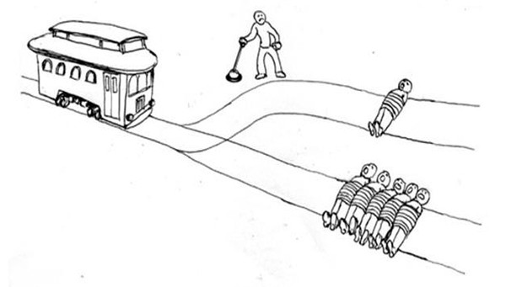
Teleologisch Ethik: Weiche umlegen, weil dadurch mehr Leben gerettet werden.
Deontologische Ethik: Weiche nicht umlegen, weil Töten immer falsch ist

Wie kann das Leben gelingen?
Aspekt | Aristoteles (Tugendethik) | Epikur (Hedonismus)
Ziel des Lebens | Glückseligkeit: erreicht durch tugendhaftes Handeln und die Entfaltung der Vernunft | Lust: verstanden als Freiheit von Schmerz / seelischer Unruhe
Weg zum Glück | Aktives, tugendhaftes Leben: Gerechtigkeit, Mut, Großzügigkeit, Besonnenheit | Maßvoller Genuss: Befriedigung natürlicher und notwendiger Bedürfnisse, Vermeidung übermäßiger Begierden
Tugend/Ethik | Tugend ist Voraussetzung für Glück; tugendhaftes Handeln ist an sich schon erfüllend | Tugend hat instrumentellen Wert, weil sie zu Lust und Ruhe führt
Einstellung zu Lust | Körperliche Vergnügungen sind sekundär, seelische und geistige Tätigkeiten und Vergnügen sind wichtiger | Lust ist grundsätzlich gut, aber nicht jede Lust führt zu Glück (Folgenabwägung nötig)
Fazit | Glück durch Tugend und aktives, sinnvolles Leben | Glück durch Maß, Vernunft und Freiheit von Schmerz und Unruhe (Lust)

